#使い方
set_cigre_namvlv_with_gflfw
を実行してシミュレーション条件を設定
cal_state_namvlv
を実行して定常状態値を算出
system_order_reduction_cigre_namlv_with_gflfw_under8bus
を実行してbus 8以降の縮約モデルを導出
CIGRE_NAMVLV_Test_System_gflfw_AC
のシミュレーションにおけるbus 8のdq軸電圧，周波数の定常状態からの偏差を入力することで縮約モデルによるbus 8以降に流れる電流の挙動が再現される
※simulinkのバージョンは2023bなのでそれ以前のバージョンをお使いの場合は開けません

フォルダ内ファイル
Simulinkモデル
系統モデル
「CIGRE_NAMVLV_Test_System_gflfw_AC」
縮約モデル
「check_gflfw_reduction_model_under8bus」
シミュレーション設定用コード
「set_cigre_namvlv_with_gflfw」
Matpowerを用いた潮流計算コード
「cal_state_namvlv」「pf_mat_namvlv」「pf_mat_namvlv_2」
Matpowerの計算結果を用いた縮約コード
「system_order_reduction_cigre_namlv_with_gflfw_under8bus」

潮流計算用エクセルシート
「cigre_namvlv_load」「cigre_namvlv_load_pf」「cigre_namvlv_busdata」「cigre_namvlv_gendata」「cigre_namvlv_linedata」

縮約に用いる関数群
「cal_coefficient」「cal_dim_part」「cal_dim_partv2」「cal_impulse」「each_math_agg」「extraction_each_G」「fw_ibr_math」「fw_si_agg3」「hankel_apx」「hankel_apx_DC」「hankel_apx_fnoDC」「hankel_apx_only_reduce_DC」「hankel_apx_only_reduce_fnoDC」「i_reduce_order_hankel_tf_fw」「ibr_integration_impedance」「ibr_integration_impedance_withld」「make_mtrx」「make_mtrx_for3」「mat2syms」「si_infor_mtrx」「si_infor_mtrx_for3」「sys_math2cell」「tf_agg」「trsf_make」「update_kp」

North American MV distribution network benchmark系統図
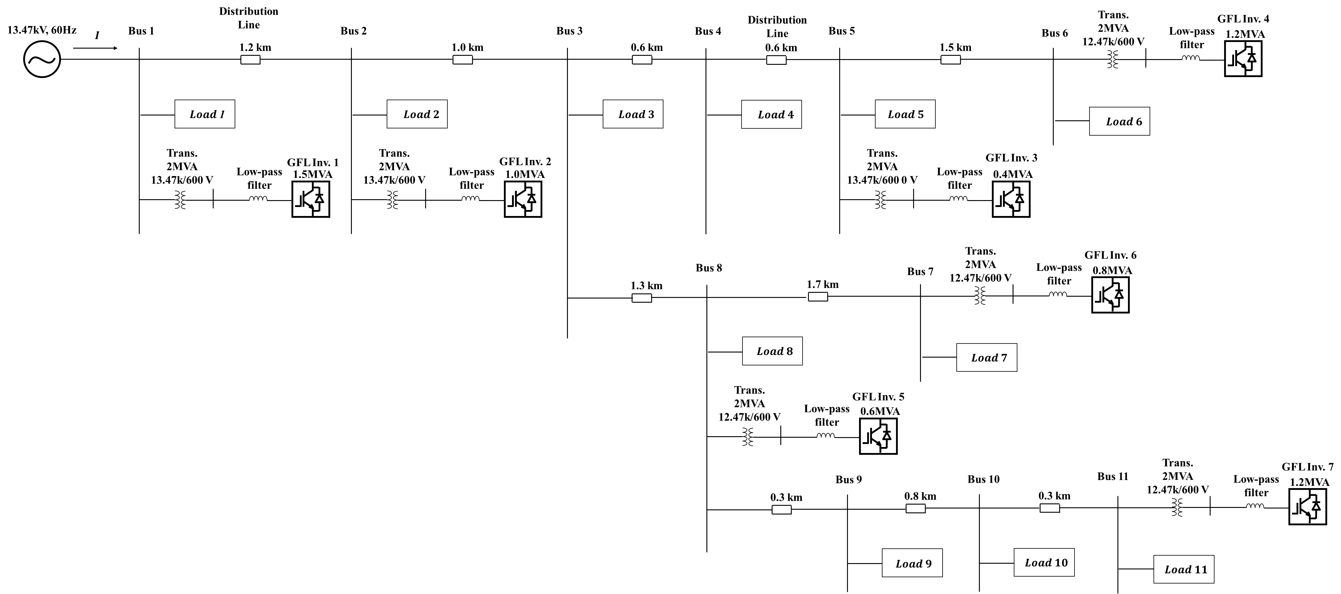

負荷データ
North American MV distribution network benchmarkの需要データ
Node | Apparent power [kVA] |  |  |  |  |  | Power factor
 | A phase |  | B phase |  | C phase |  | Residential load | Industrial load
 | Residential load | Industrial load | Residential load | Industrial load | Residential load | Industrial load
1 | 5010 | 3070 | 4910 | 2570 | 3860 | 3520 | 0.93 | 0.87
2 | 100+Subnet. | 200 | 50 | 300 | 200 | 300 | 0.95 | 0.85
3 | --- | 80 | 200 | 80 | 50 | 80 | 0.90 | 0.80
4 | 200 | --- | 100 | --- | 100 | --- | 0.90 | ---
5 | 200 | 50 | Subnet. | 200 | --- | 50 | 0.95 | 0.85
6 | 50 | --- | 100 | --- | Subnet. | --- | 0.95 | ---
7 | --- | 100 | 100 | 100 | --- | 100 | 0.95 | 0.95
8 | 100 | --- | 150 | --- | ---- | 200 | 0.90 | 0.90
9 | 100 | --- | 150 | --- | 100 | --- | 0.95 | ---
10 | 150 | --- | 100 | --- | 250 | --- | 0.90 | ---
11 | 50 | 150 | 50 | 150 | --- | 150 | 0.95 | ---
12 | 1060 | 1260 | 1060 | 1260 | 1060 | 1260 | 0.90 | 0.87
13 | Subnet. | 225 | Subnet. | 225 | --- | 225 | 0.95 | 0.85
14 | --- | 90 | --- | 90 | Subnet. | 90 | 0.90 | 0.90

各GFLインバータの機器特性
Item | Reference active power [p.u.] | FW droop gain [W [p.u.]/Hz]
GFL Inv. 1 | 0.6 | -2.0
GFL Inv. 2 | 0.7 | -1.5
GFL Inv. 3 | 0.3 | -1.75
GFL Inv. 4 | 0.4 | -1.2
GFL Inv. 5 | 0.7 | -2.0
GFL Inv. 6 | 0.5 | -1.5
GFL Inv. 7 | 0.5 | -1.75

